¡VENGAN Y VEAN!

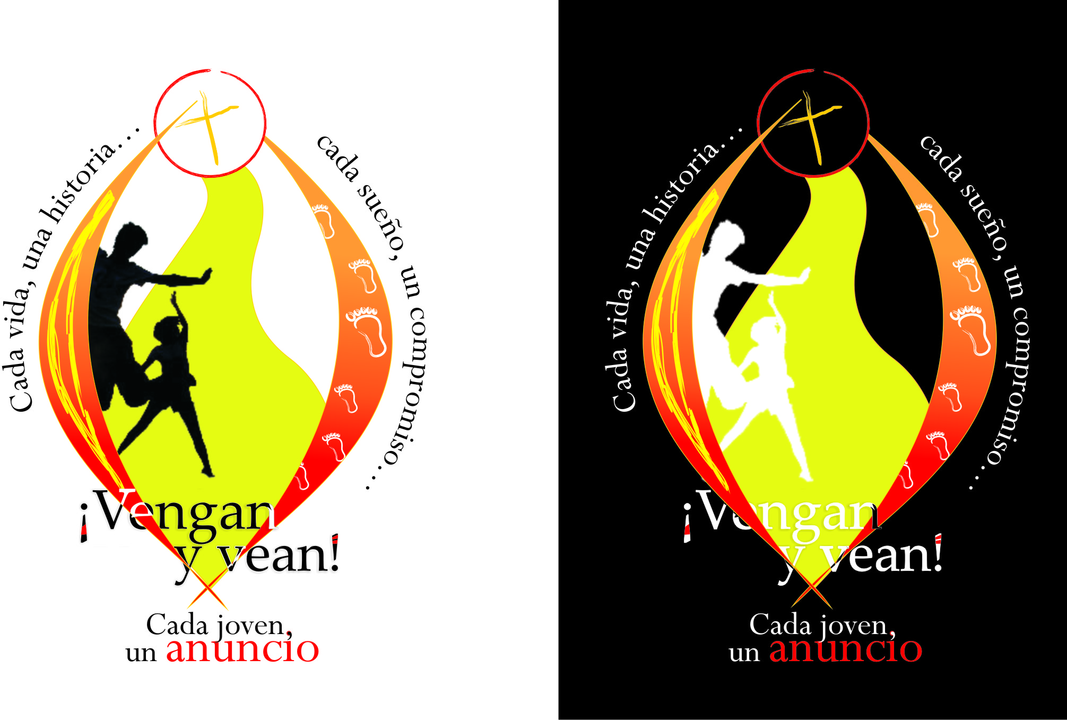

Canto
L1. Aquí estamos Señor, reunidos y unidos en tu nombre.
T: Si Señor, unidos en tu amor y reunidos en torno a tu presencia gratificante.
L2: Y nos sentimos alegres y escogidos.
T: Escogidos por ti a través de Don Bosco, nuestro patrono y amigo, nuestro modelo de santidad.
L3: Por eso en la grandeza de este día, queremos recibir tu mensaje de amor.
T: tu mensaje que es fiesta y alegría, que es futuro y bondad, tu mensaje que es la síntesis de la santidad que tanto anhelamos.
L1. Señor, nos gusta estar contentos y alegres con nuestros amigos.

T: Ven Señor, queremos estar felices contigo.
L2: Nuestro espíritu, lleno de vida, quiere encontrar algo que le llene plenamente.
T: Ven Señor, queremos amarte para siempre; toma nuestro corazón.
L3: Queremos hacer con nuestras vidas algo grande, algo que valga, algo eterno.
T: Ven Señor a nuestro grupo, recibe nuestro deseo de encontrarte en cada uno de sus integrantes. Queremos cambiar de actitud para contigo. Queremos tomarte en serio. Queremos conocerte más, amarte más, comprometernos contigo.
Ven, Señor, a nuestras almas. Ven, Señor a nuestros corazones, amigo Jesús, ven.
Canto

CADA VIDA, UNA HISTORIA
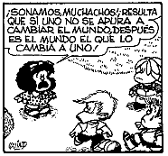

- DINAMICAS PARA INICIAR EL ENCUENTRO
- MOTIVACION AL TEMA: Cada vida, una historia: Video motivando el tema, “el circo de la mariposas” (bajar la pagina web www.youtube.com) o sacarlo de la carpeta anexo 1
Se propone este video motivacional, para que los jóvenes tomen conciencia de lo maravilloso que es su ser y sobre todo para que a la luz del testimonio del personaje principal puedan tomar conciencia de la necesidad que tienen de valorarse a sí mismos, quererse y descubrir las potencialidades que poseen para ponerlas al servicio de otros y realizarse como personas
Socialización del video a partir de las siguientes preguntas
- ¿Cuál de las historias de los personajes te llamó más la atención y porqué?
- ¿Con cuál de los personajes te identificaste y porqué?
- ¿Cuál fue la misión del director del circo con cada uno de los personajes?
- ¿En ese momento de tu vida que mensaje te deja el video?

EN CONTACTO DIRECTO

- En este momento se les propone a los jóvenes entrar en contacto con ellos mismo para que puedan tomar conciencia de su propia historia de vida.
Se propone utilizar el subsidio de la ficha N° 2 para esta actividad
Llenar la ficha con los datos principales: Anexo N° 2
- Después de tomar conciencia y recordar algunos datos significativos de la propia historia, se propone a los jóvenes narrar su propia vida a través de símbolos con los cuales identifiquen su historia. Luego se socializa la actividad.
Si se está en un lugar de campo se pueden utilizar algunos elementos de la naturaleza para narrar la historia o previamente el organizador de la convivencia puede pedir con anticipación los símbolos.

- Mi biografía: Para finalizar esta parte se sugiere finalizar este bloque reflexivo, con la elaboración de la propia biografía, señalamos a continuación los pasos para escribir la biografía.

PARA ESCRIBIR LA BIOGRAFIA

1. Ten un espacio confortable para escribir antes de sentarte a hacerlo. Ten todo lo que necesites

2. Escribe sintéticamente toda memoria que te venga a la mente antes de escribir. No es necesario que sea en secuencia.

3. Prepárate para ser honesto sobre lo que hiciste y como piensas, sé honesto al contar cosas sobre Ti y tu familia.

NOTA: Si lo deseas pregunta a tus compañeros lo que recuerdan de ti
Al finalizar, el guía invita a los participantes a leer sus biografías.
Compartir con el grupo la biografía
- NACIMIENTO
- MUERTE
- ULTIMA CENA
- RESURRECION
- BAUTISMO
- MILAGROS
- CURACIONES
- PERDIDA Y HALLAZGO EN EL TEMPLO
- DISCIPULOS
- PARABOLAS
- ASENCION AL CIELO
LA VIDA DE JESUS… UNA HISTORIA PARA CONTAR
Durante esta actividad los integrantes construyen la vida de Jesús de una manera creativa.

Luego cada equipo cuenta la parte de la vida y la historia de Jesús que le correspondió a los demás participantes.
Para finalizar esta parte cada uno escribe una carta a Jesús. Se sugiere que sea una carta de agradecimiento por permitirnos que conozcamos su historia y también para agradecerle la oportunidad que nos ofrece de compartir nuestra propia historia con El.
Querido Jesús, gracias porque desde que te conozco tu haz pasado haciendo historia por mi propia vida…

OTRAS VIDAS, OTRAS HISTORIAS PARA CONTAR.

- En grupo se construye un mural con el personaje más significativo para cada participante, y con el juego del fosforo encendido, cada participante debe contar en 60 segundo la vida de ese personaje.

- Luego en un cartón debe escribir la cualidad que identifica a ese personaje y por la parte de atrás escribir lo que ese personaje aporta a su vida.

UNA VIDA, UN HISTORIA PARA CELEBRAR

AMBIENTACION: El animador invita para que los asistentes entren en ambiente de oración y puedan celebrar y agradecer a Dios por la propia vida. Se puede colocar una vela al frente de cada participante que posea el nombre de cada uno.

Motivación: se lee la parábola del hombre vela:

EL HOMBRE VELA
Había una vez un hombre llamado ¨Vela¨ que, cansado de las tinieblas que rodaban su existencia, se quiso abrir a la luz. Era esa su ansia, su deseo, su ambición: ¡recibir luz!.
Un día ¨la luz verdadera que ilumina a todo hombre¨ llegó con su presencia contagiosa y lo iluminó, lo encendió y Vela se sintió feliz por haber recibido la luz que vence las tinieblas y da seguridad a los corazones.
Pero muy pronto se dio cuenta de que el haber recibido la luz, constituía no sólo una alegría, sino también una fuerte exigencia ... Sí, tomó conciencia de que para que la luz perdurara en él, tenía que alimentarle desde el interior, a través de un diario derretirse, de un permanente consumirse ...
Entonces su alegría cobró una dimensión más profunda, pues entendió que su misión era consumirse al servicio de la luz y aceptó con fuerte conciencia su nueva vocación.

Es verdad que a ratos pensaba que hubiera sido más cómodo no haber recibido la luz, pues en vez de un diario derretirse, su vida hubiera sido un ¨estar ahí¨ tranquilamente.
Y hasta tuvo la tentación de no alimentar más la llama, de dejar morir la luz, para no sentirse tan molesto ...

También se dio cuenta de que en el mundo, existen muchas corrientes de aire que buscan apagar la luz. Y a la exigencia que había aceptado, de alimentar la luz desde el interior se unió la llamada fuerte a defender la luz de ciertas corrientes de aire que circulan por el mundo.

Más aún, su luz le permitió mirar más fácilmente a su alrededor y darse cuenta de que existen muchas velas apagadas: unas porque nunca habían tenido la oportunidad de recibir la luz, otra por miedo a derretirse ... y las de más allá porque no pudieron defenderse de algunas corrientes de aire. Y se preguntó muy preocupado ¿Podré yo encender otras velas?

Y pensando descubrió su vocación de apóstol de la luz.

Entonces se dedicó a encender velas, de todas las características, tamaños y edades, para que hubiera mucha luz en el mundo.

Cada día crecía su alegría y su esperanza porque en su diario consumirse, encontraba por todas partes velas:
Velas viejas
Velas hombres
Velas mujeres
Velas jóvenes
Velas recién nacidas

¡Y todas bien encendidas!
Cuando presentía que se acercaba el final, porque se había consumido totalmente al servicio de la luz, identificándose con ella, dijo con voz muy fuerte y con profunda expresión de satisfacción en su rostro: ¡CRISTO ESTA VIVO EN MI!!

Reflexión: El animador invita a los asistentes a encender una vela y pensar en la parábola del hombre vela, (se escucha música suave para la reflexión)
Preguntas para reflexionar
¿Qué aspectos de tu vida te dicen que eres luz para otros?
¿Cuáles son los aspectos de tu vida más oscuros?
El análisis de tu historia familiar y grupal: ¿Da como resultado luz o tinieblas? ¿Por qué?
- Se invita para que todos compartan su reflexión personal

Oración: Para finalizar cada uno agradece al Señor por su vida, por su historia personal.
Canción: enciende una vela

